1, Observar el video ¿ Cómo se llaman estos monumentos o lugares ?
La Catedral ; La playa ; El Miguelete ; La Lonja de la Seda ; El Mercado central ;
Una Puerta romana : torres de serrano ; La CAC
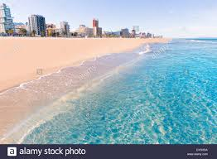
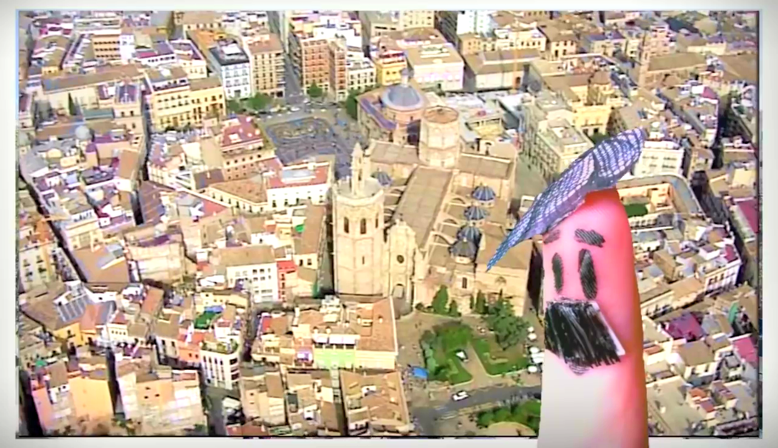
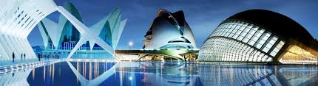

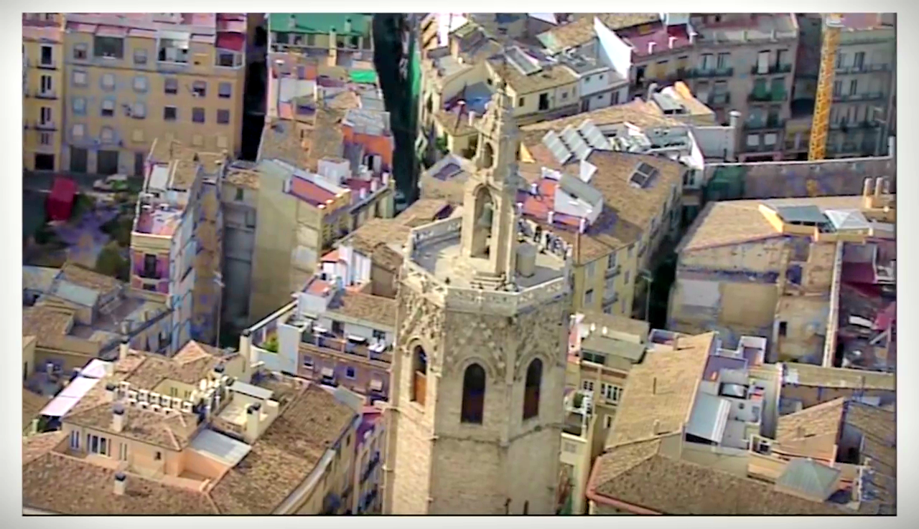
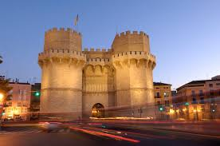
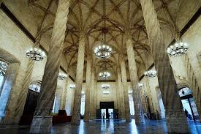
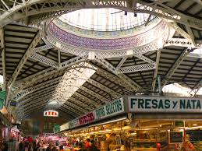

2, Ahora relaciona los lugares con la descripción que oyes :
La CAC (Ciudad de Artes y Ciencias)/ La Lonja de la Seda / el Miguelete, es un parque de 9 kilómetros que recorre la ciudad de parte a parte/ El puerto y la marina real/ la Albufera/ las Fallas de Valencia

-………………………..la torre más conocida y a la que podéis subir para ver Valencia desde arriba.
- ………………………..es un paisaje entre arrozales; podéis dar un paseo en barca y visitar el Palmar, el pueblo más famoso donde comer una paella.
-……………………………………………………….……es patrimonio de la Humanidad.
-……………….……se ha celebrado La copa América y hubo un circuito de Fórmula 1.
-……………………………….construido por el arquitecto valenciano Santiago Calatrava: es un complejo futurista donde hay varios edificios : como el Oceanografic' que es el acuario más grande de Europa, el museo de las ciencias o el palacio de las artes Reina Sofía.
-…………………….zona donde antiguamente el río Turia cruzaba la ciudad de Valencia.
-………………son las fiestas más importantes de Valencia, pasan del 15 al 19 de Marzo.

3, una ciudad excepcional :
Es el acuario más grande de Europa.
Es el plato más famoso de Valencia.
Es el pueblo más famoso por su arroz.

